ИТОГОВАЯ АТТЕСТАЦИОННАЯ (ПРОЕКТНАЯ) РАБОТА

ТЕСТОВАЯ ДОКУМЕНТАЦИЯ И ТЕСТИРОВАНИЕ ФУНКЦИОНАЛА
РЕГИСТРАЦИИ НА САЙТЕ https://www.tutu.ru/

По программе дополнительного профессионального образования
«Тестировщик программного обеспечения (QA-engineer)

Поток ИТС-4 Тестировщик ПО

Выполнила:
Тамбовцева Анна Сергеевна
11.10.2024

Москва 2024

Введение

Тестирование программного обеспечения (ПО) является неотъемлемой частью жизненного цикла разработки ПО. Любая проблема с функциональностью в программном обеспечении может привести к серьезным последствиям, таким как потеря времени, ресурсов, репутации, а также к значительным затратам на исправление некачественной разработки. Поэтому своевременная проверка того, что программный продукт выполняет заявленные функции и не содержит критических ошибок в основных сценариях использования, является очень важной задачей.
Тестирование ПО – это проверка соответствия между реальным поведением программы и ее ожидаемым поведением.
В широком смысле слова тестирование – это одна из техник контроля качества, включающая активности:
- По планированию работ
- Разработке тестов
- Выполнению самого тестирования
- Анализу полученных результатов
Если говорить о целях тестирования, то это прежде всего повышение вероятности:
- что система, которую мы разработали, решает заявленные пользователем проблемы и не создает новых;
- что система будет работать правильно при известных предлагаемых обстоятельствах;
- что система будет соответствовать описанным требованиям.
Помимо этого, тестирование предоставляет нам актуальную информацию о состоянии системы на данный момент.
Тема данной итоговой работы проверка функционала формы регистрации на сайте https://www.tutu.ru/
Страница регистрации – это не просто форма для создания учетной записи пользователя. Это тщательно продуманный процесс, который обеспечивает защиту бекэнда, соответствие стандартам конфиденциальности и безопасности, а также проводит проверку пользователей перед предоставлением определенных прав доступа к сервисам.

В идеальном мире заполнение форм проходит просто и удобно. Но в реальности в них постоянно случаются ошибки. Задача тестировщика — найти возможные ошибки в работе приложения или сервиса. Хороший тестировщик не просто проверяет все подряд, а полагается на определенную логику и последовательность.

Целями данной итоговой работы являются:
1. Провести исследовательское тестирование функционала регистрации на сайте
2. Описать проверку функционала регистрации в формате чек-листа и тест-кейсов.
3. Найденные ошибки описать в отчете об ошибках
4. По результатам выполнения итогового задания, написать отчет о проделанной работе.

Тестировщик пишет специальную документацию, в которой подробно отражает, что и как должно работать. Это и есть тест-кейсы. Их пишут в процессе разработки, до старта тестирования, иногда во время и даже после тестов.
Есть два основных вида тестовой документации: тест-кейсы и чек-листы. Одностраничному веб-сайту или команде, в которой один или два тестировщика, хватит и чек-листов. Большим командам лучше использовать тест-кейсы, чтобы информация не терялась.
Чек-лист можно сравнить со списком покупок: это список того, что необходимо проверить. Например, проверка формы регистрации на сайте https://www.tutu.ru/ в виде чек-листа, будет выглядеть следующим образом:

Номер | Описание | Статус
1 | Поведение страницы при попытке отправить форму без заполненного электронного адреса | passed
2 | Проверить поведение, когда в поле ввода адреса эл.почты есть пробелы вначале или в конце, и убедитесь, что они корректно обрабатываются и обрезаются. | passed
3 | Проверить, что страница регистрации сохраняет введенные данные | passed
4 | Проверить, что корректно определяются и обрабатываются адреса электронной почты с несколькими символами «@» | passed
5 | Проверить валидацию формата электронной почты и ответ на невалидные адреса электронной почты. Ввод эл.почты с русскими буквами, ввод почты с использованием спец.симваолов | passed
6 | Проверить ответ страницы при попытке отправить уже зарегистрированный имейл. | passed
7 | Проверить отправку письма для подтверждения регистрации на указанный адрес после успешной регистрации. | passed
8 | Проверить отправку формы с полями, заполненными пробелами | passed
9 | Проверить поведение страницы при отправке формы с корректной информацией во всех обязательных полях | passed
10 | Проверить обработку очень длинных адресов электронной почты, проверив, что установлен разумный лимит символов и выводится сообщение об ошибке при его превышении. | passed
11 | Проверить, что установлено ограничение времени на подтверждение электронной почты и нельзя использовать устаревшие верификационные данные. | passed
12 | Проверить, кликабельны ли ссылки полных условий предоставления услуг и политики конфиденциальности. | passed
13 | Проверить, обрабатываются ли адреса электронной почты с разным регистром,как уникальные. | passed
14 | Проверить возможность регистрации с помощью аккаунта в одноклассниках и вКонтакте | falied
15 | Проверить блокировку учетной записи после нескольких неудачных попыток регистрации для предотвращения брутфорс-атак. | passed
16 | Проверить клавиатурную навигацию. Убедитесь, что пользователи могут перемещаться по элементам формы с помощью клавиши «TAB»на клавиатуре. | falied
17 | Проверить, что страница удобна для использования и корректно отображается в мобильных браузерах. | passed
18 | Проверить, что страница регистрации адаптируется к изменению размера окна браузера и элементы адекватно изменяют свой размер или положение. | passed
19 | Проверить кнопку чек бокса о принятии политики конфиденциальности | passed
20 | Проверить, что исчезает плейсхолдер, когда вводятся данные | passed

Тест-кейс — алгоритм действий для проверки написанной программы. Он подробно описывает короткую последовательность действий, например успешную авторизацию пользователя. В тест-кейсе фиксируют подготовку к проверке, саму диагностику и ожидаемый результат, включая информацию о количестве проверок и нюансах.
Благодаря тест-кейсам специалисты всегда знают, как и что протестировать оптимальным количеством проверок, и не забывают о нюансах, так как записан каждый шаг. И им не приходится каждый раз заглядывать в документацию продукта или спрашивать команду, что и как должно работать.

Цели написания тест-кейсов:
- структурировать и систематизировать подход к тестированию;
- вычислять метрики тестового покрытия;
- принимать меры по увеличению тестового покрытия;
- отслеживать соответствие текущей ситуации плану;
- поддерживать взаимопонимание между заказчиком, разработчиками и тестировщиком;
- хранить информацию для длительного использования и обмена опытом между сотрудниками и командами;
- проводить регрессионное тестирование;
- повышать качество требований;
- быстро вводить в курс дела нового сотрудника.

Для итоговой работы было составлено 18 тест-кейсов для проверки формы регистрации на сайте https://www.tutu.ru/. (Приложение 1)

На основе составленных тест-кейсов было выявлено 2 бага, о чем составлен баг-репорт (Приложение 2). Но для начала немного теории.

Багом (от англ. bug) или дефектом часто называют ошибку в программном коде. Это не совсем ошибка, а скорее несоответствие фактического результата ожидаемому. То, как должна работать программа, описывают в требованиях к разработке. В идеальном мире она будет работать именно так, как её задумали заказчики. Но в реальности можно увидеть не то, что ожидалось.
Когда тестировщик обнаруживает баг, то в первую очередь определяет, к какой части программы он относится.

У бага есть два важных атрибута — приоритет и серьёзность.
Серьёзность показывает, насколько баг влияет на возможность работать в программе.

Обычно выделяют 5 уровней серьёзности бага. Самый опасный — блокирующий баг (S1-Blocker). Например, мобильное приложение перестало загружаться, и пользователь видит пустой экран. Самый безвредный — тривиальный баг.(S5-Trivial) Он не влияет на работу приложения, а многие пользователи его даже не заметят. Это может быть, например, опечатка в разделе меню, куда редко заходят.

Приоритет — это критерий, который показывает, насколько быстро нужно исправить дефект.
С точки зрения функционала баг может быть несерьёзный и некритичный, но при этом важный для бизнеса. Обычно выделяют три приоритета:
● высокий — исправить в первую очередь;
● средний — исправить, когда разобрались с первой категорией багов;
● низкий — исправить, когда разобрались с багами других приоритетов.

Поскольку, главной задачей тестировщика является всестороннее изучение продукта, особенностей его работы на разных операционных системах, смартфонах, ПК, планшетах, лэптопах, а также составление отчетной документации, в рамках которой специалисту необходимо отметить все выявленные проблемы и баги системы. И одним из таких частей отчетности является баг репорт.

Баг репорт – это специализированный шаблонный документ, в котором тестировщик фиксирует все детали об ошибке или дефекте, обнаруженном в программном продукте во время тестирования. Баг репорт охватывает все стороны исследуемого ПО и может включать в себя информацию о проблемах с функциональностью, интерфейсом, производительностью или другими аспектами новой программы или софта. Качественно оформленные баг репорты является ключевым элементом для эффективной коммуникации между тестировщиками и разработчиками.
Отчёт о дефекте или баге создаётся с определённой целью и имеет несколько важных причин для своего существования.
- Он служит для фиксации и документирования проблемы.
- Работчик может забыть о проблеме, если она не зафиксирована.
- Он может проигнорировать её, посчитав несущественной.
- Бизнес может терять деньги из-за дефекта, и это тоже очень важно.
- История дефектов помогает нам анализировать проблемы, возникающие в разных частях программы
В целом, создание хорошо написанного отчёта о дефекте экономит время как для разработчика, так и для тестировщика. Разработчику легче разобраться в проблеме, а вам, спустя время, проще проверить исправление. Это полезный и эффективный подход.

Далее приведен общий отчет о результатах тестирования (Тест-репорт)
Тест-репорт (Test report) — это отчет о выполнении тест-кейсов, в нем отмечается общая статистика, количество выполненных тест-кейсов и количество найденных ошибок.
При тестировании функционала регистрации на сайте https://www.tutu.ru/ были реализованы следующие цели:
- составление тест-кейсов для тестирования
- проведение исследовательского тестирования, на основании составленных тест-кейсов
- поиск ошибок; в случае обнаружения ошибок – составление баг-репорта
- анализ полученных результатов.

Для тестирования функционала регистрации на сайте https://www.tutu.ru/ было написано 18 тест-кейса, в ходе проверки формы регистрации на основании тест-кейсов было выявлено 2 бага.
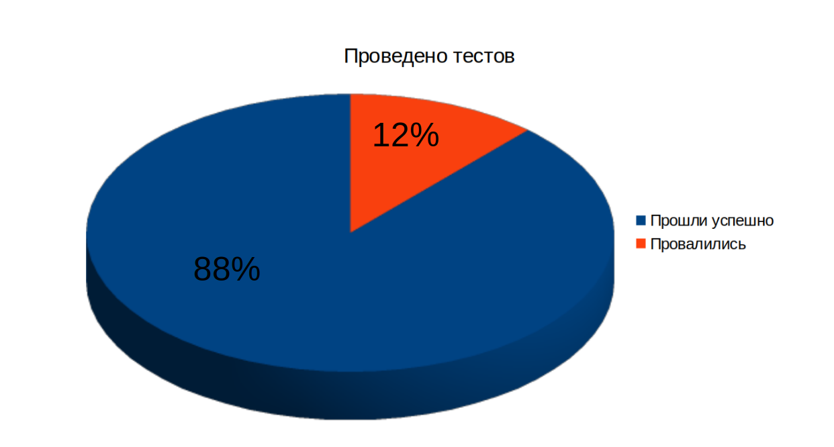

Были проведены такие проверки, как:
- Функциональные тесты
- Тестирование безопасности
- Коссбраузерное тестирование
- Тестирование интерфейса
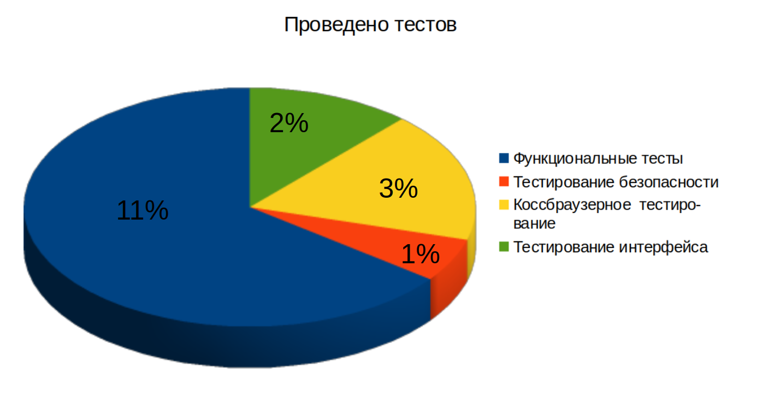

Заключение

Тестирование является важной частью разработки программного обеспечения. Поэтому своевременная проверка того, что программный продукт выполняет заявленные функции и не содержит критических ошибок в основных сценариях использования, является очень важной задачей.
Создание тест-кейсов, чек-листов, составление баг-репортов и написание отчета были рассмотрены на примере тестирования формы регистрации на сайте https://www.tutu.ru/

В ходе работы были составлены 18 тест-кейса, из них 16 успешных. Было найдено 2 бага.

Одна из ошибок, которая была выявлена при тестировании носит незначительный характер, вторая значительный, но тем не менее, она не влияет на основной функционал формы регистрации. В итоге, они вносят некоторое неудобство пользования, тем самым снижая лояльность клиентов. Поэтому рекомендуется исправить данные ошибки для повышения удобства использования.

Поскольку, ошибок, найденных на сайте https://www.tutu.ru/ небольшое количество, дополнительно было проведено тестирование сайта http://обучение-профессии.рф/
В ходе проверки было выявлено 5 багов, 3 из которых носят критический характер и 2 значительный. Баг-репорт приведен в приложении 3. Данные ошибки сильно влияют на функционал сайта. Как следствие, пользователю не предоставлена вся необходимая информация, а в некоторых случаях, нет возможности совершить покупку. Такие ошибки необходимо исправить, как можно скорее, что бы компания не потеряла потенциальных клиентов.

Список использованных источников
- Сайт https://testengineer.ru/
- Сайт https://habr.com/ru/feed/
- Сайт https://sky.pro/
- Сайт https://dzen.ru/
- https://practicum.yandex.ru/blog/
- Канер Сэм и др. К 81 Тестирование программного обеспечения. Фундаментальные концепции менеджмента бизнес-приложений: Пер. с англ./Сэм Канер, Джек Фолк, Енг Кек Нгуен. — К.: Издательство «ДиаСофт», 2001. — 544 с.
- НазинаО. Е. Что такое тестирование. Курс молодого бойца. - СПб.: БХВ-Петербург, 2022. - 592 с.: ил.

Приложение №1

Идентификатор | Описание | Окружение | Предусловие | Шаги | Ожидаемый  Результат | Фактические результаты | Статус | Вид тестирования
1 | Проверить поведение, когда в поле ввода адреса эл.почты есть пробелы вначале или в конце, и убедитесь, что они корректно обрабатываются и обрезаются. | Версия 131.0 (64-битная) Mozilla Firefox for Linux Mint | Открыта  Форма регистрации на сайте https://www.tutu.ru/ | 1. Поставить пробел перед адресом электронной почты  2. Нажать чек-бокс  3. Нажать зарегистрироваться  4. Поставьте пробел после введенного адреса эл. Почты  5. Повторить шаги 2 и 3 | Пробелы успешно обрезаны, заявка на регистрацию принята | Заявка на регистрацию успешно отправлена | passed | функциональное тестирование
2 | Проверить, что страница регистрации сохраняет введенные данные | Версия 131.0 (64-битная) Mozilla Firefox for Linux Mint | Открыта  Форма регистрации на сайте https://www.tutu.ru/ | 1. Ввести адрес эл.почты  2. Нажать галочку чек бокса согласие  3. Нажать зарегистрироваться  4. Вернуться в форму регистрации, поле ввода почты, кликнуть по нему мышкой | Должен появиться ниже список из предложенных адресов | Список появляется | passed | функциональное тестирование
3 | Проверить отправку письма для подтверждения регистрации на указанный адрес после успешной регистрации. | Версия 131.0 (64-битная) Mozilla Firefox for Linux Mint | Открыта  Форма регистрации на сайте https://www.tutu.ru/ | 1. Ввести адрес эл. Почты 2. Нажать галочку чек бокса согласие 3.Нажать зарегистрироваться | Появляется сообщение о вводе кода подтверждения на почту приходит письмо с кодом | Письмо с кодом подтверждения пришло на почту | passed | функциональное тестирование
4 | Проверить, кликабельны ли ссылки полных условий предоставления услуг и политики конфиденциальности. | Версия 131.0 (64-битная) Mozilla Firefox for Linux Mint | Открыта  Форма регистрации на сайте https://www.tutu.ru/ | 1. Открыта форма регистрации  2. Нажать на ссылки документов (согласие на обработку персональных данных, Политика обработки персональных данных, пользовательское соглашение) | документы открываются в новом окне, пользователь может с ними ознакомиться | документы открываются в новом окне, пользователь может с ними ознакомиться | passed | функциональное тестирование
5 | Проверить возможность регистрации с помощью аккаунта в одноклассниках | Версия 131.0 (64-битная) Mozilla Firefox for Linux Mint | Открыта  Форма регистрации на сайте https://www.tutu.ru/ | 1. Открыть форму регистрации на сайте 2. Нажать на значок одноклассников 3. Попробовать зарегистрироваться | Открывается окно ввода логина и пароля от стороннего приложения, при введении валидных данных регистрация прошла успешно | Есть возможность зарегистрироваться с помощью одноклассников | passed | функциональное тестирование
6 | Проверить возможность регистрации с помощью аккаунта вКонтакте | Версия 131.0 (64-битная) Mozilla Firefox for Linux Mint | Открыта  Форма регистрации на сайте https://www.tutu.ru/ | 1. Открыть форму регистрации на сайте 2. Нажать на значок вКонтакте  3. Попробовать зарегистрироваться | Открывается окно ввода логина и пароля от стороннего приложения, при введении валидных данных регистрация прошла успешно | при регистрации с помощью вКонтакте, выдает ошибку | falied | функциональное тестирование
7 | Поведение страницы при попытке отправить форму без заполненного электронного адреса | Версия 131.0 (64-битная) Mozilla Firefox for Linux Mint | Открыта  Форма регистрации на сайте https://www.tutu.ru/ | 1. Поле ввода эл.почты оставить пустым 2. Нажать кнопку «регистрация» | Появляется сообщение об ошибке, что эл. Почта не введена | Появляется сообщение об ошибке, что эл. Почта не введена | passed | функциональное тестирование
8 | Проверить, что корректно определяются и обрабатываются адреса электронной почты с несколькими символами “@” | Версия 131.0 (64-битная) Mozilla Firefox for Linux Mint | Открыта  Форма регистрации на сайте https://www.tutu.ru/ | 1. Ввести адрес эл. Почты qwee@rtyy@mail.ru 2. Нажать галочку чек бокса согласие | Появляется сообщение об ошибке - Проверьте правильность написания адреса эл. Почты | Появляется сообщение об ошибке | passed | функциональное тестирование
9 | Проверить валидацию формата электронной почты и ответ на невалидные адреса электронной почты. Ввод эл.почты с русскими буквами, ввод почты с использованием спецсимволов | Версия 131.0 (64-битная) Mozilla Firefox for Linux Mint | Открыта  Форма регистрации на сайте https://www.tutu.ru/ | 1. в строку адреса эл.почты ввести мурзик@mail.ru 2. Нажать галочку чек бокса согласие 3.в строку адреса эл.почты ввести krundjs/dd’e[a@mail.ru 4.Нажать галочку чек бокса согласие | Появляется сообщение об ошибке - Проверьте правильность написания адреса эл. Почты | Появляется сообщение об ошибке | passed | функциональное тестирование
10 | Проверить ответ страницы при попытке отправить уже зарегистрированный имейл. | Версия 131.0 (64-битная) Mozilla Firefox for Linux Mint | Открыта  Форма регистрации на сайте https://www.tutu.ru/ | 1. Ввести адрес эл. Почты, который уже зарегистрирован 2. Нажать галочку чек бокса согласие | Появляется сообщение о том, что пользователь с таким адресом уже существует | Появляется сообщение о том, что пользователь с таким адресом уже существует | passed | функциональное тестирование
11 | Проверить, что установлено ограничение времени на подтверждение электронной почты и нельзя использовать устаревшие верификационные данные. | Версия 131.0 (64-битная) Mozilla Firefox for Linux Mint | Открыта  Форма регистрации на сайте https://www.tutu.ru/ | 1. Ввести адрес эл. Почты 2. Нажать галочку чек бокса согласие 3.Нажать зарегистрироваться 4. Запросить код повторно 5. Ввести код регистрации из первого письма | Появляется сообщение о вводе кода подтверждения,на почту приходит письмо с кодом, при ведении кода регистрации, который пришел в первом письме система выдает ошибку, что код введен неверно и предлагает отправить код еще раз | Система выдает ошибку о том, что код введен неверно | passed | функциональное тестирование
12 | Проверить, обрабатываются ли адреса электронной почты с разным регистром,как уникальные. | Версия 131.0 (64-битная) Mozilla Firefox for Linux Mint | Открыта  Форма регистрации на сайте https://www.tutu.ru/ | 1. Ввести адрес эл. Почты, Annaqwerty11@email.com 2. Нажать галочку чек бокса согласие 1. Ввести адрес эл. Почты, annaqwerty11@email.com 2. Нажать галочку чек бокса согласие | Адреса электронной почты с разным регистром,как уникальные. | Адреса электронной почты с разным регистром,как уникальные. | passed | функциональное тестирование
13 | Проверить блокировку учетной записи после нескольких неудачных попыток регистрации для предотвращения брутфорс-атак. | Версия 131.0 (64-битная) Mozilla Firefox for Linux Mint | Открыта  Форма регистрации на сайте https://www.tutu.ru/ | 1. Ввести адрес эл.почты  2. Нажать галочку чек бокса согласие  3. Нажать зарегистрироваться  4. Повторить все шаги попыток регистрации 5 раз | Блокируется возможность регистрации на определенное время, появляется сообщение об ошибке. | Блокируется возможность регистрации на 5 минут | passed | тестирование безопасности
14 | Проверить клавиатурную навигацию. Убедитесь, что пользователи могут перемещаться по элементам формы с помощью клавиши “TAB” на клавиатуре. | Версия 131.0 (64-битная) Mozilla Firefox for Linux Mint | Открыта  Форма регистрации на сайте https://www.tutu.ru/ | 1. Открыта форма регистрации  2. Перемещаться по странице формы с помощью клавиши TAB на клавиатуре | Подсвечиваются окна на форме регистрации, как активные, когда нажимается TAB | Не все окна формы регистрации подсвечиваются | falied | Коссбраузерное тестирование
15 | Проверить, что страница удобна для использования и корректно отображается в мобильных браузерах. | Iphone 11, версия 17.6.1 Safari версия 17.6.1 | Открыта  Форма регистрации на сайте https://www.tutu.ru/ | 1. Открыть форму регистрации на телефоне 2. Проверить корректно ли отображается | Поля формы не съехали, все ссылки так же кликабельны, все отображается корректно | Все отображается корректно | passed | Коссбраузерное тестирование
16 | Проверить, что страница регистрации адаптируется к изменению размера окна браузера и элементы адекватно изменяют свой размер или положение. | Версия 131.0 (64-битная) Mozilla Firefox for Linux Mint | Открыта  Форма регистрации на сайте https://www.tutu.ru/ | 1. Открыть форму регистрации на сайте 2. Зайти в DevTools и открыть Toggle Device Toolbar 3. Проверить вёрстку на разных устройствах | Все поля формы отображаются корректно на разных устройствах | Все отображается корректно | passed | Коссбраузерное тестирование
17 | Проверить кнопку чек бокса о принятии политики конфиденциальности | Версия 131.0 (64-битная) Mozilla Firefox for Linux Mint | Открыта  Форма регистрации на сайте https://www.tutu.ru/ | 1. Открыть форму регистрации на сайте 2. Проверить, что кнопка чек бокса активна | При нажатии на кнопку чек бокса появляется галочка | При нажатии на кнопку чек бокса появляется галочка | passed | тестирование интерфейса
18 | Проверить, что исчезает плейсхолдер, когда вводятся данные | Версия 131.0 (64-битная) Mozilla Firefox for Linux Mint | Открыта  Форма регистрации на сайте https://www.tutu.ru/ | Начать вводить данные эл.почты | Плейсхолдер исчезает | Плейсхолдер исчезает | passed | тестирование интерфейса

Приложение №2

ID: 0001
Название: Система выдает ошибку при регистрации с помощью аккаунта в вКонтакте
Описание: При попытке регистрации на сайте https://www.tutu.ru/ с помощью аккаунта вКонтаке выдает ошибку

Шаги воспроизведения:
1. Зайти на сайт https://www.tutu.ru/
2. Открыть форму регистрации
3. Нажать на кнопку вКонтаке

Ожидаемый результат:
После нажатия на кнопку вКонтаке должно открыться новое окно со страницей авторизации вКонтакте, где необходимо ввести логин и пароль от учетной записи
Фактический результат:
Новое окно не открывается, страница с формой регистрации выдает ошибку

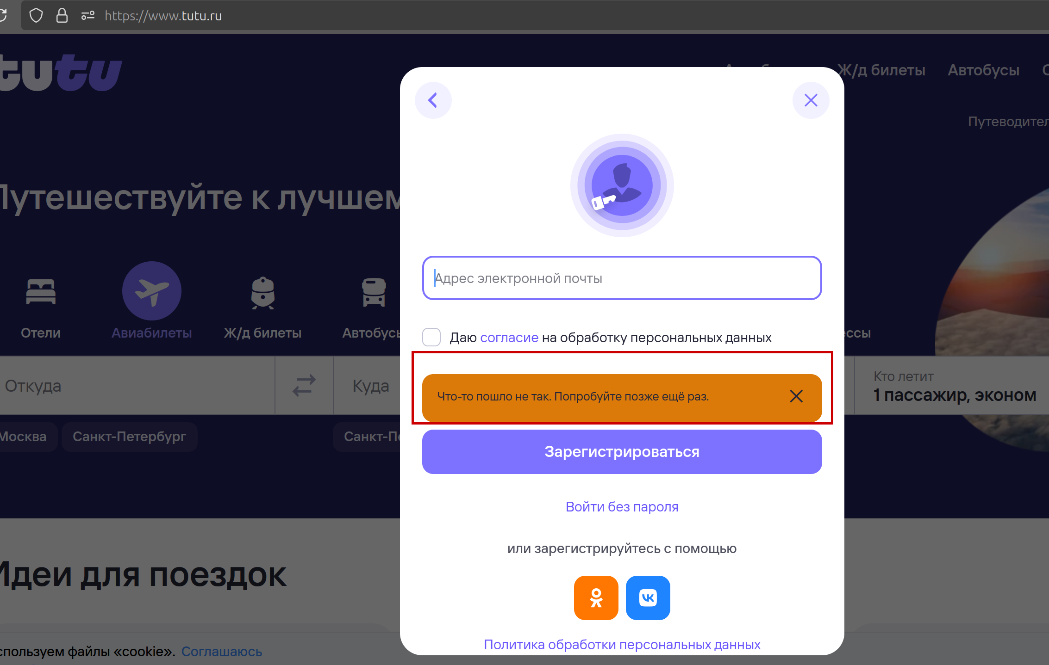

Окружение:
Linux homelap 6.8.0-45-generic, Версия 129.0.6668.70 (Официальная сборка), (64 бит
Серьезность: Значительный
Приоритет: Medium

ID: 0002
Название: Некорректно работает возможность использования клавиши “TAB” для перемещения по форме регистрации
Описание: При перемещения по форме регистрации с помощью клавиши “TAB” не подсвечиваются окна, которые становятся активными для заполнения. Т.е. использование возможно, перемещение от одного элемента к другому происходит, данные вводятся после нажатия Enter, но не видно какая именно кнопка активна

Шаги воспроизведения:
1. Зайти на сайт https://www.tutu.ru/
2. Открыть форму регистрации
3. Использовать клавишу «TAB» для перемещения

Ожидаемый результат:
При использовании клавиши “TAB” на клавиатуре на форме регистрации подсвечиваются окна, которые активны в данный момент для работы
Фактический результат:
Подсвечиваются только окна — поле ввода адреса электронной почты, чек-бокс согласие, сам документ согласие, кнопки вКонтаке и одноклассники практически не заметно, очень слабая анимация, политика обработки персональных данных, пользовательское соглашение
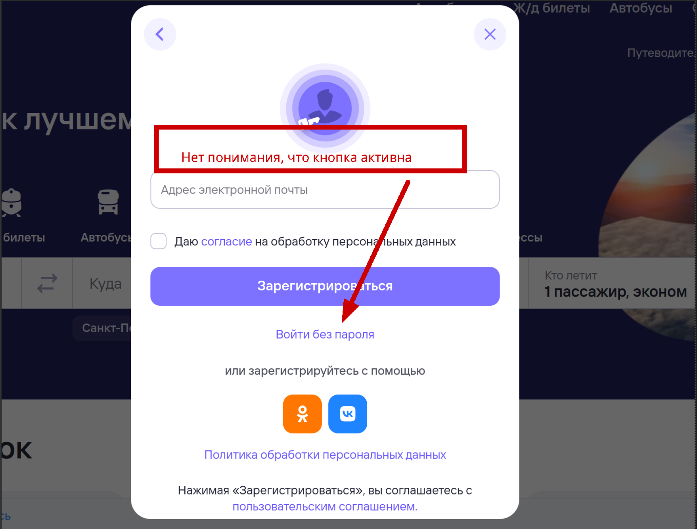

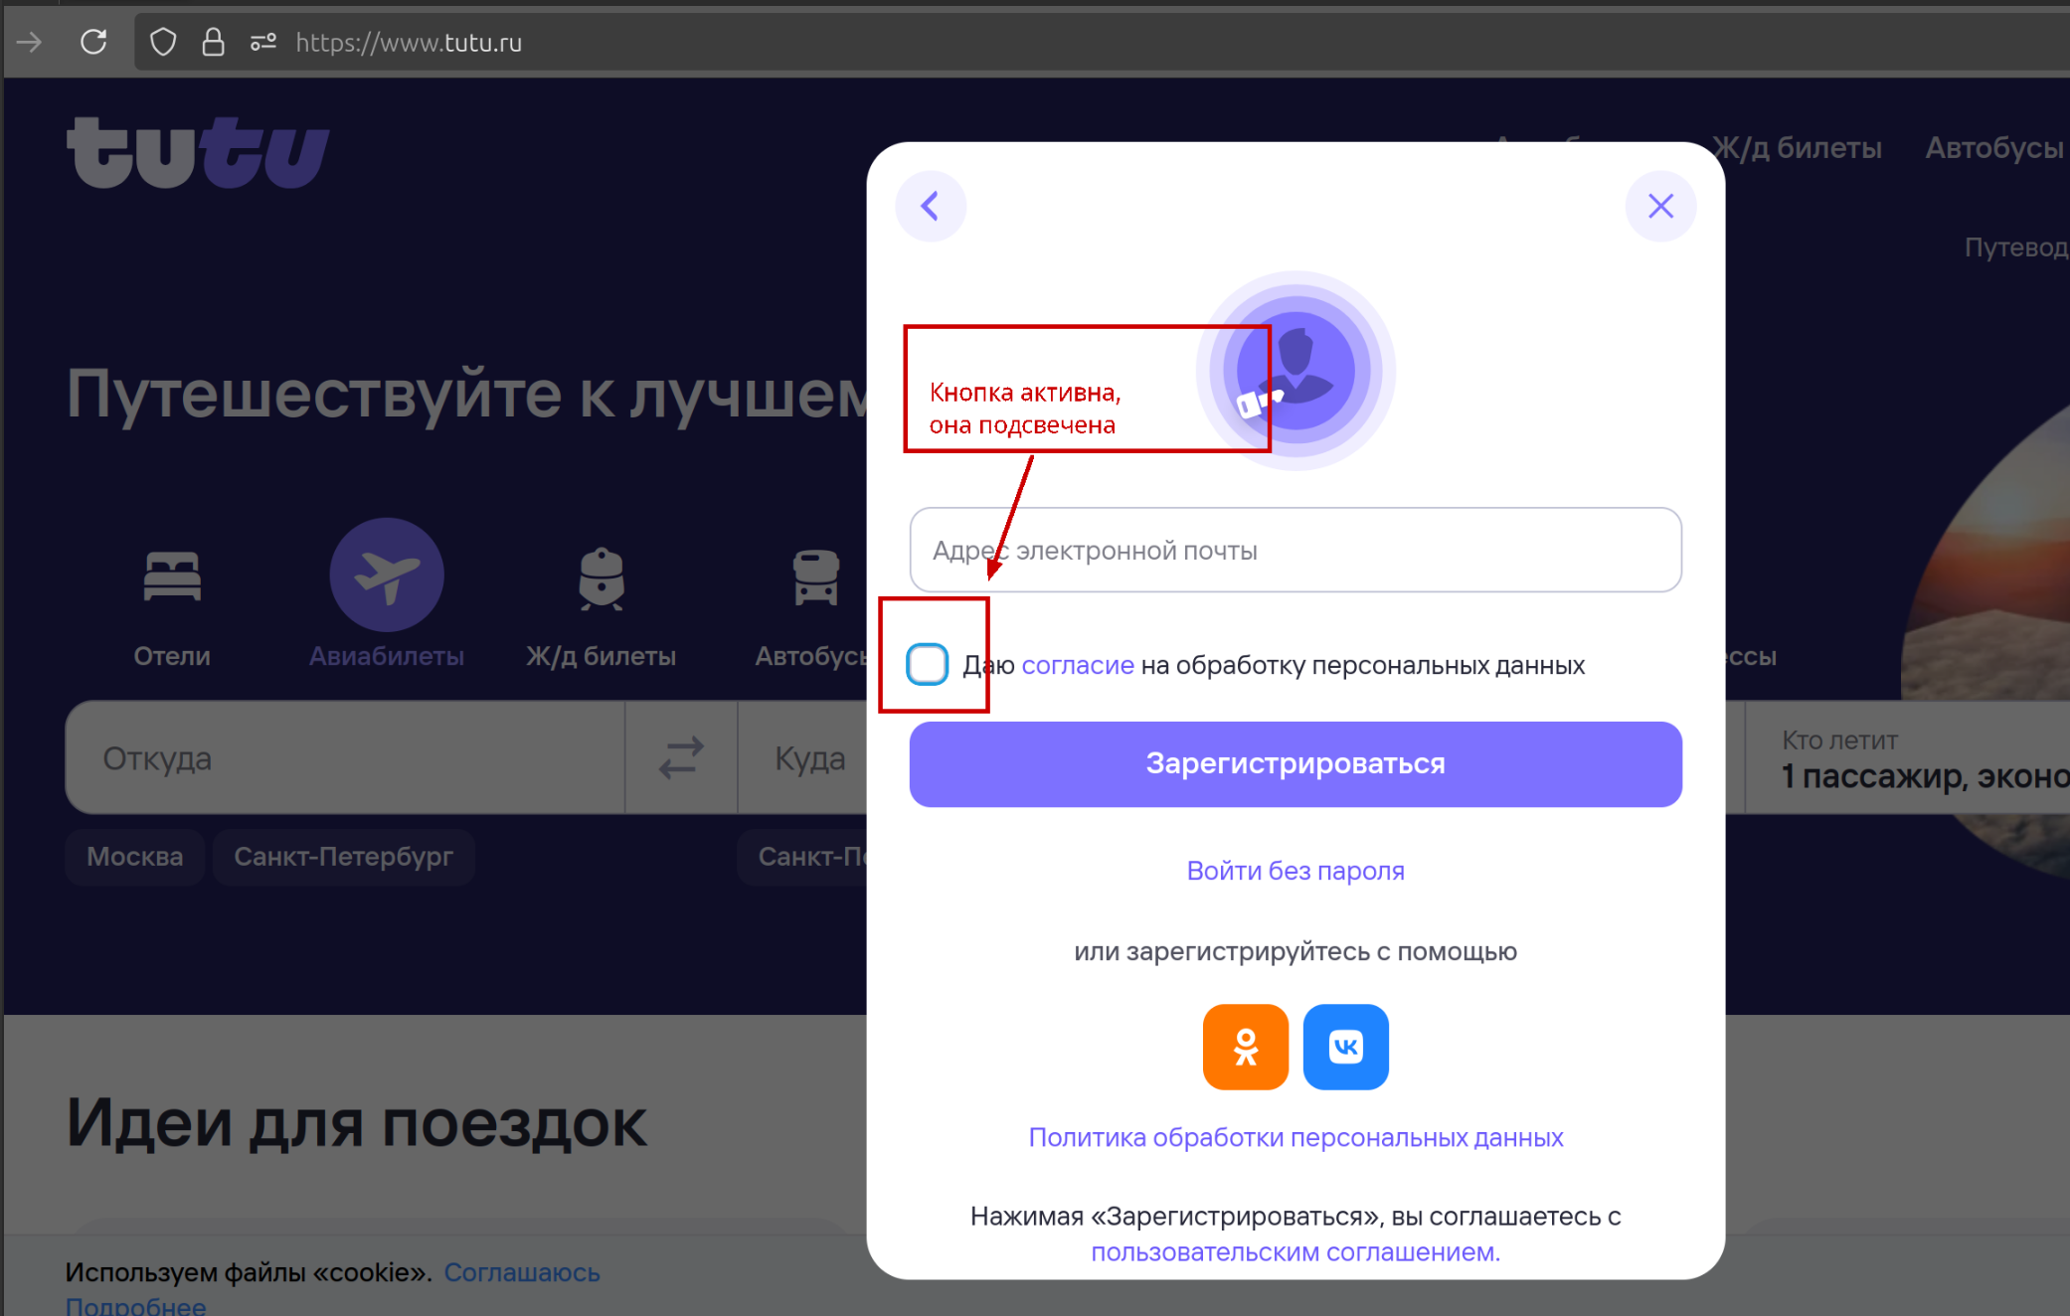
Окружение:
Linux homelap 6.8.0-45-generic, Версия 129.0.6668.70 (Официальная сборка), (64 бит
Серьезность: Незначительный
Приоритет: Low

Приложение №3

ID: 0003
Название: Нет возможности перейти со станицы сайта http://обучение-профессии.рф в чат в WhatsApp
Описание: При нажатии на иконку стороннего ресурса, WhatsApp, не происходит переход на страницу чата в WhatsApp

Шаги воспроизведения:
1. Зайти на сайт http://обучение-профессии.рф
2. Нажать на иконку WhatsApp

Ожидаемый результат:
При нажатии на иконку WhatsApp должно открывать новое окно, где после согласия пользователя должен открыться чат с компанией в WhatsApp
Фактический результат:
При нажатии на иконку WhatsApp открывается пустая станица, просто черный экран.
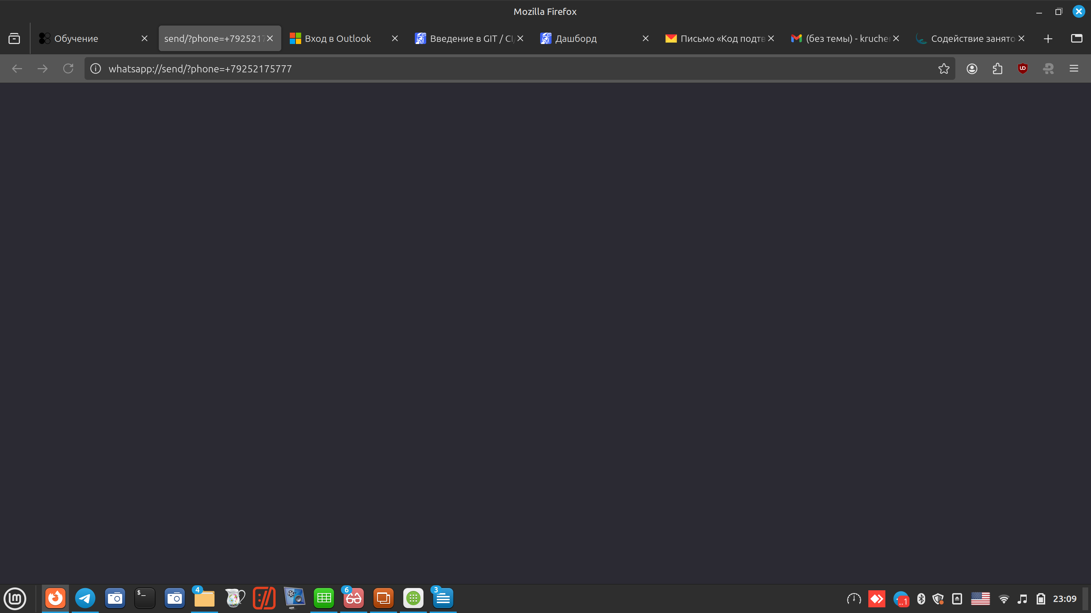
Окружение:
Linux homelap 6.8.0-45-generic, Версия 129.0.6668.70 (Официальная сборка), (64 бит
Серьезность: Значительный
Приоритет: Medium

ID: 0004
Название: Съехала верстка сайта. Кнопки заехали на чать текста
Описание: На странице сайта http://обучение-профессии.рф , в разделе «Бесплатное обучение», кнопка «как подать заявку» закрывает часть текста
Шаги воспроизведения:
1. Зайти на сайт http://обучение-профессии.рф
2. Зайти в раздел «Бесплатное обучение»
3. Прокрутить до заголовка «Демография»

Ожидаемый результат:
Текст на странице читабельный, все отображается корректно, кнопки не заезжают на текст.
Фактический результат:
кнопка «как подать заявку» закрывает часть текста
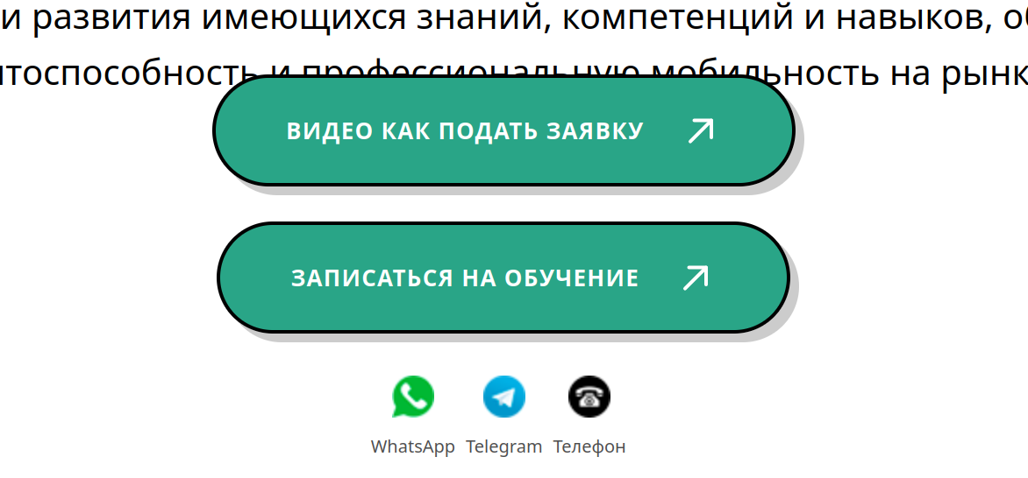
Окружение:
Linux homelap 6.8.0-45-generic, Версия 129.0.6668.70 (Официальная сборка), (64 бит
Серьезность: Значительный
Приоритет: Medium

ID: 0005
Название: При попытке перехода в раздел «Документы» сайта http://обучение-профессии.рф, открывается страница с ошибкой 503
Описание: Когда на сайте нажимаешь на раздел «Документы», открывается страница, которая выдает ошибку 503
Шаги воспроизведения:
1. Зайти на сайт http://обучение-профессии.рф
2. Зайти в раздел «Документы»

Ожидаемый результат:
Должна открыться страница содержание которой отражает название этого раздела, либо, если сервер закрыт для технических работ или он перегружен, следует отправить удобную для пользователя страницу, объясняющую проблему. Данный код должен использоваться для временных состояний
Фактический результат:
Отражается страница, где указан код ошибки и описание, что сайт не доступен.

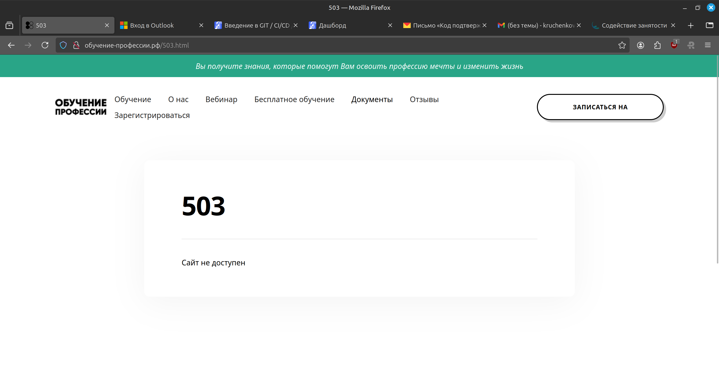
Окружение:
Linux homelap 6.8.0-45-generic, Версия 129.0.6668.70 (Официальная сборка), (64 бит
Серьезность: Критический
Приоритет: High

ID: 0006
Название: При покупке тарифа кнопка «Оставить заявку» исчезает при тестировании адаптивности на разных устройствах
Описание: На сайте http://обучение-профессии.рф/ есть возможность приобрести разные тарифы. При просмотре страницы с браузере все кнопки отображаются корректно, но при просмотре мобильной версии при горизонтальном расположении страницы, кнопка «Оставить заявку» пропадает, если ориентацию страницы поменять на горизонтальную, данная кнопка снова отобрадается.
Шаги воспроизведения:
1. Зайти на сайт http://обучение-профессии.рф
2. Прокрутить до тарифов
3. Зайти в DevTools
4. Открыть Toggle Device Toolbar.
5. Выбрать модель мобильного телефона, положение вертикальное
6. Выбрать положение этого же устройства вертикальное
7. Повторить шаги 5 и 6 для других моделей мобильных телефонов

Ожидаемый результат:
Сайт должен отображаться одинаково с ПК и с телефона, все кнопки, которые есть на странице сайта, когда она открыта на компьютере, должны присутствовать в мобильной версии.
Фактический результат:
В мобильной версии сайта не отображается кнопка «Оставить заявку» при выборе тарифа

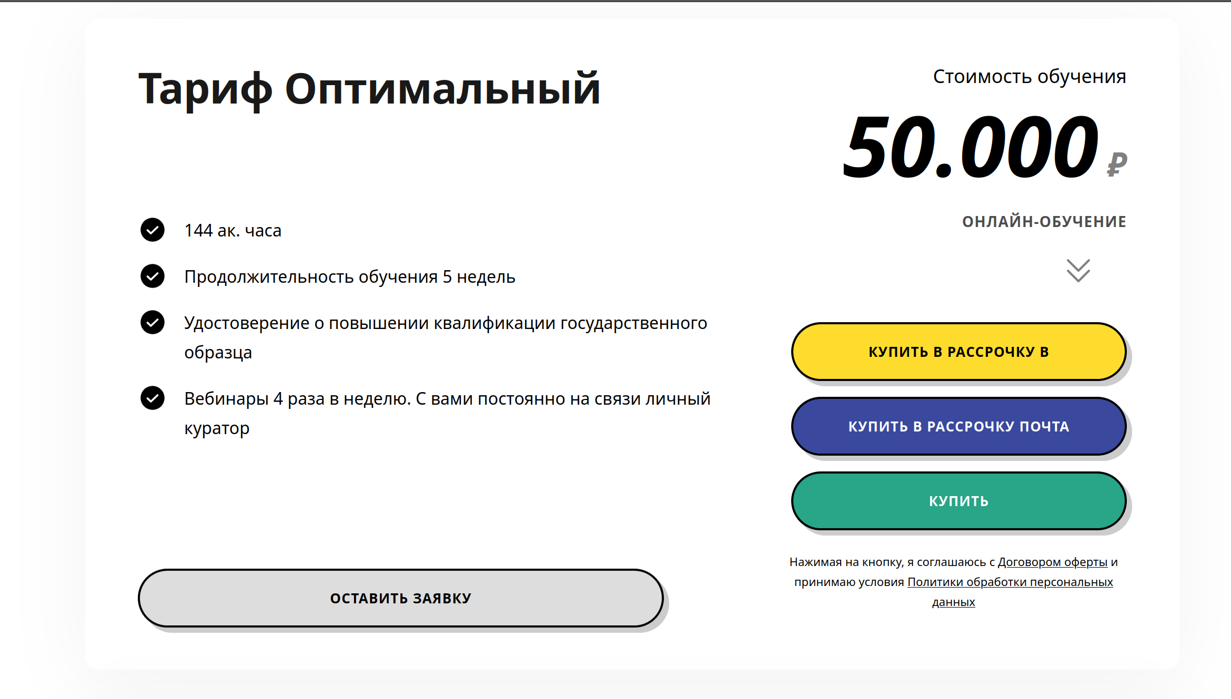

Это вертикальное расположение
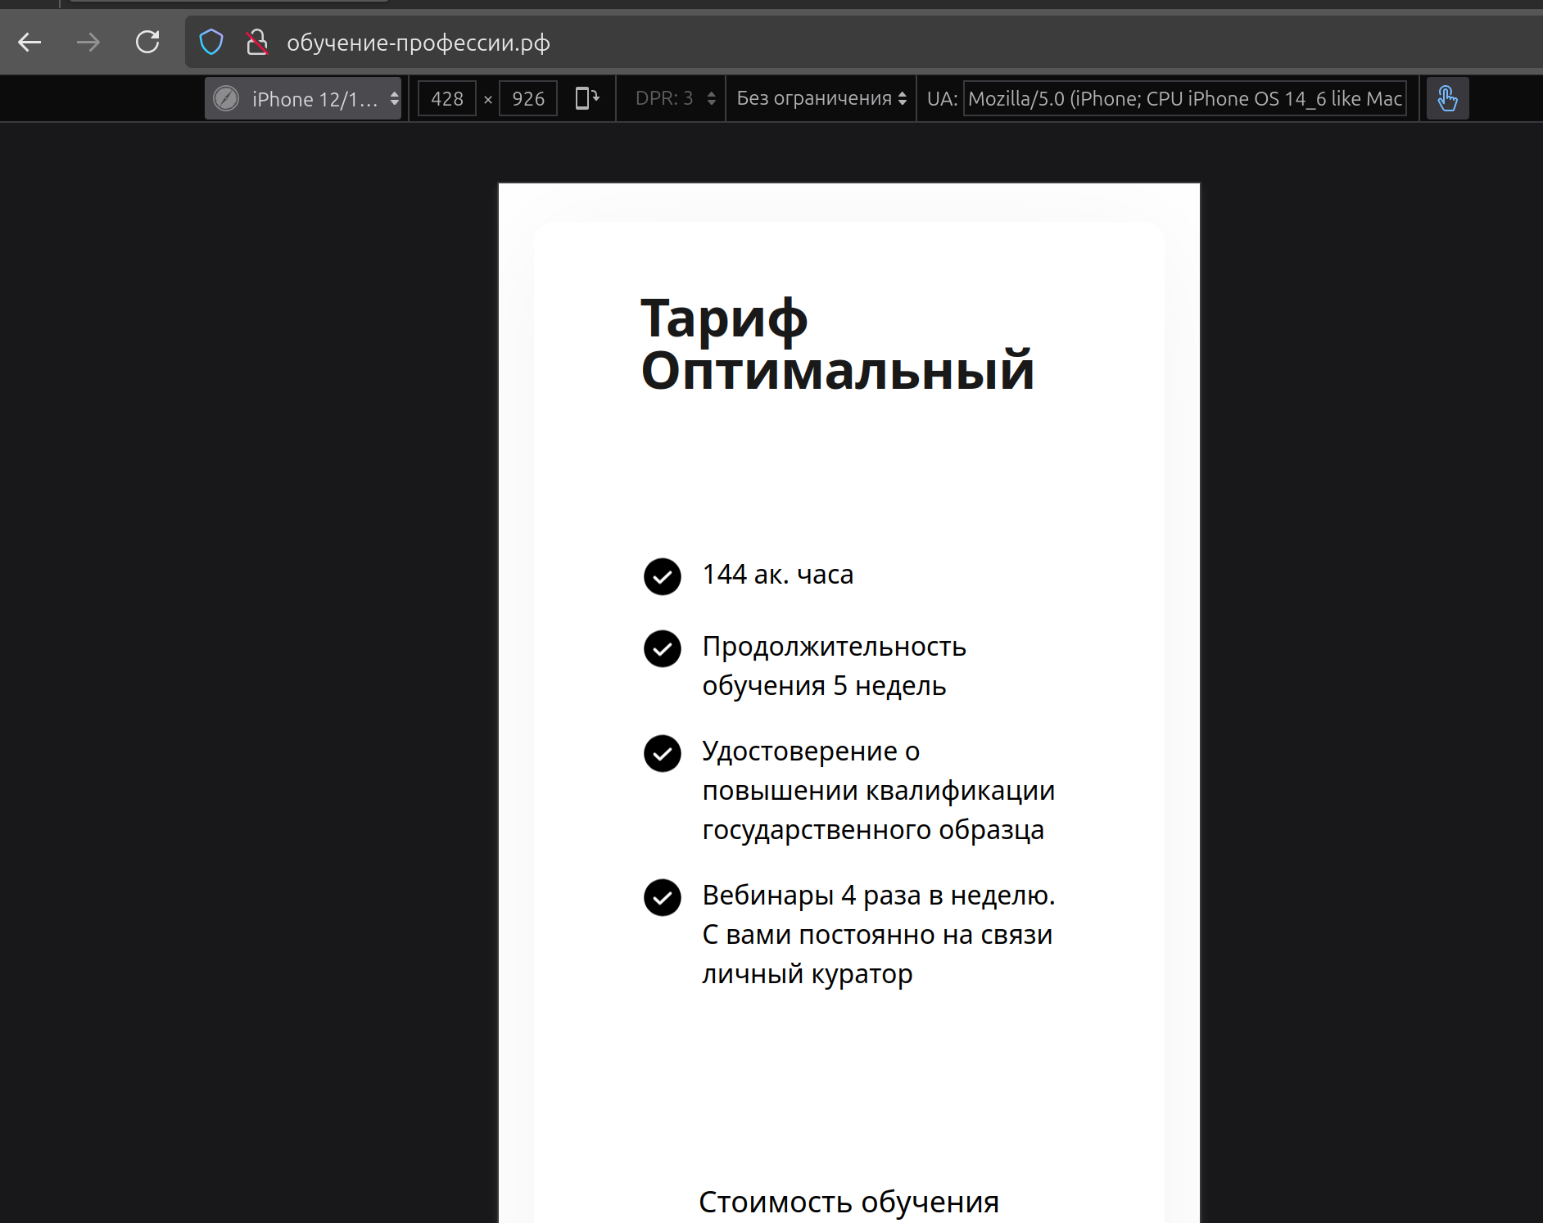
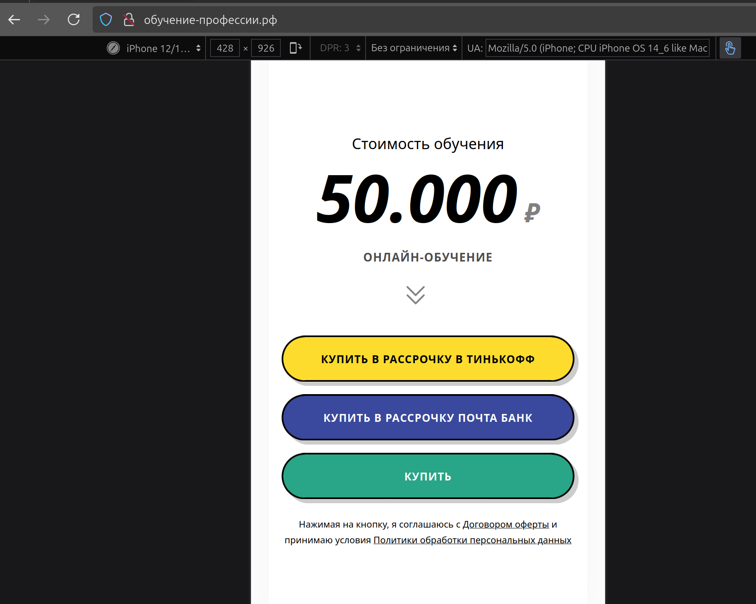

Это горизонтальное расположение
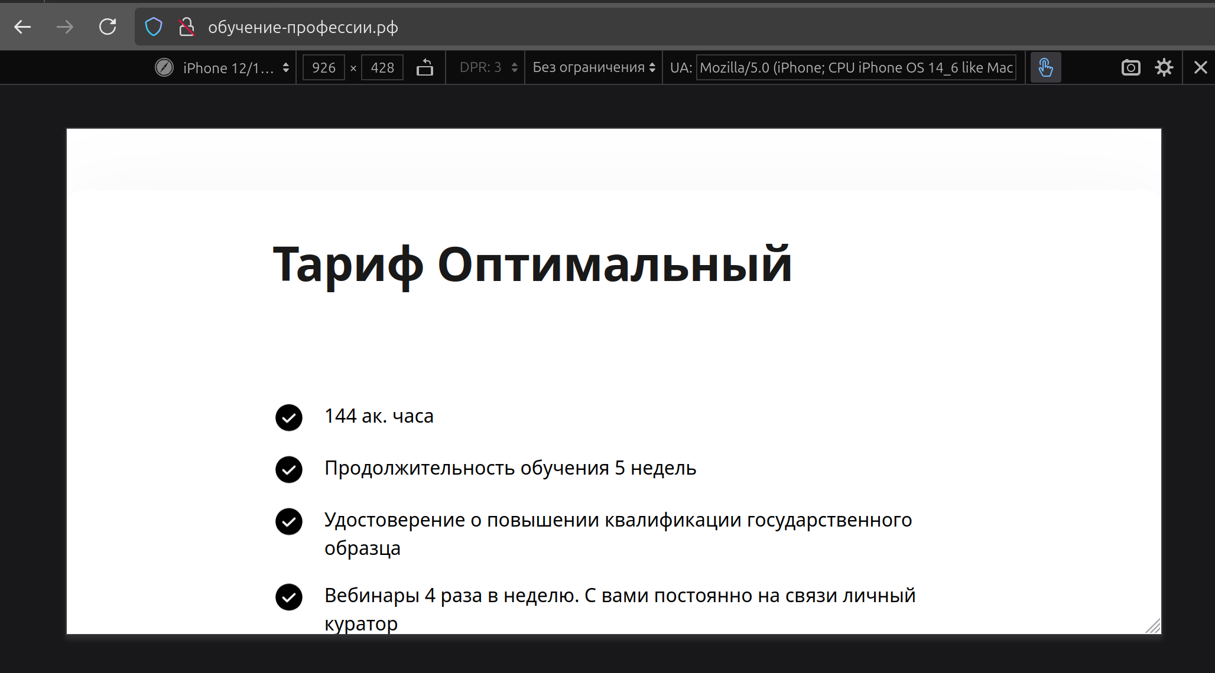
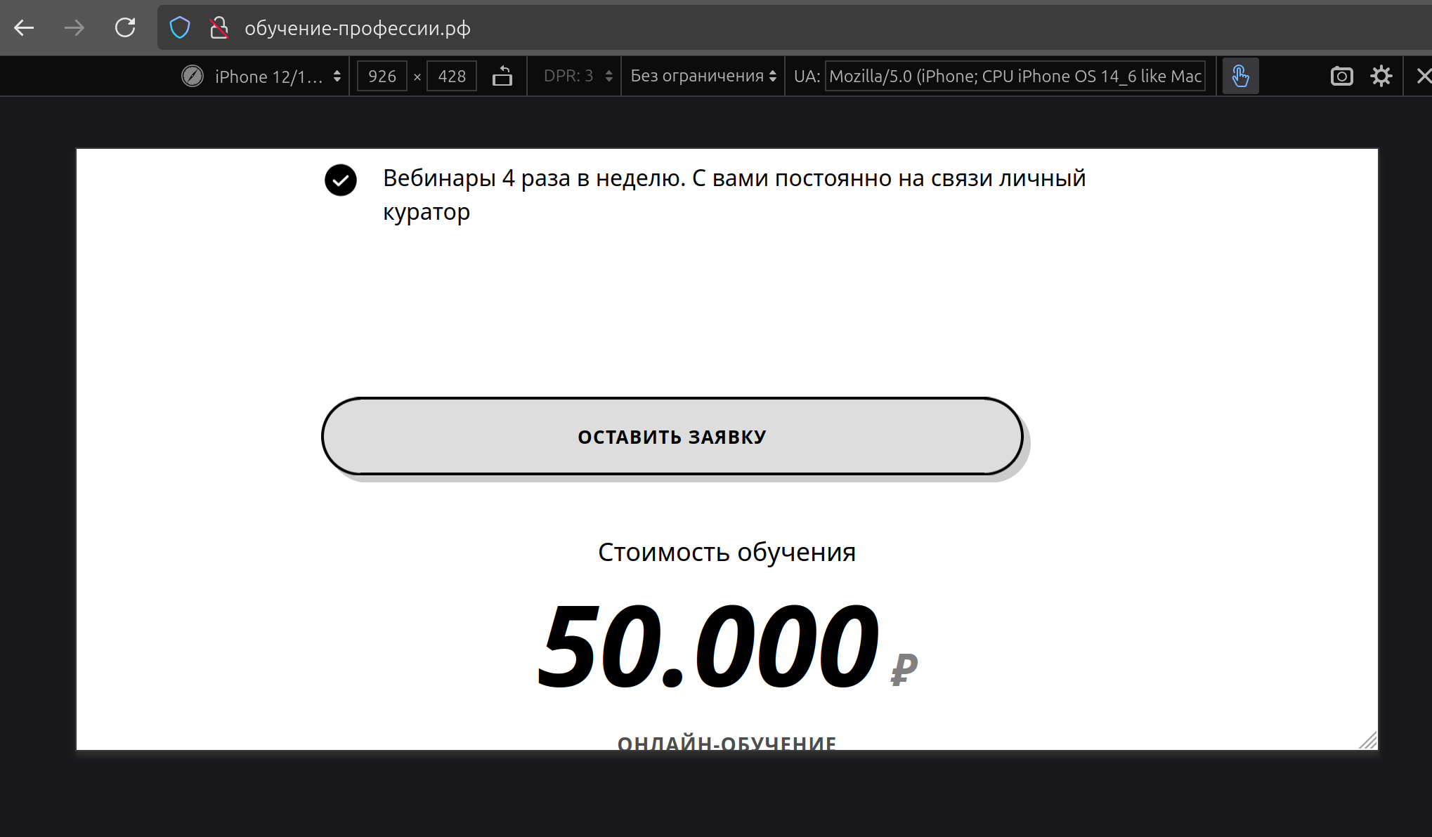
Окружение:
Linux homelap 6.8.0-45-generic, Версия 129.0.6668.70 (Официальная сборка), (64 бит
Серьезность: Критический
Приоритет: High

ID: 0007
Название: При попытке купить в рассрочку курс, открывается сообщение об ошибке
Описание: На сайте http://обучение-профессии.рф/ есть возможность приобрести разные тарифы. При нажатии на кнопку «купить в рассрочку в» появляется сообщение об ошибке, которое непонятно, а в консоле при запуске DevTools выдает ошибку о том, что Запрос из постороннего источника заблокирован
Шаги воспроизведения:
1. Зайти на сайт http://обучение-профессии.рф
2. Прокрутить до тарифов
3. Зайти в DevTools
4. Нажать кнопку «купить в рассрочку в»
5. Зайти в DevTools во вкладку «консоль»

Ожидаемый результат:
При нажатии на кнопку «купить в рассрочку в» должен открыть сторонний ресурс для возможности оформления рассрочки, либо, если данная функция сейчас недоступна, для пользователя должно появиться сообщение с понятным объяснением причины
Фактический результат:
Появляется сообщение об ошибке, которое не будет понятно пользователю. В DevTools сообщение - Запрос из постороннего источника заблокирован: Политика одного источника запрещает чтение удаленного ресурса на https://error-hub.tinkoff.ru/api/120/store/?sentry_key=tcb_front_errorhub_online_script&sentry_version=7. (Причина: не удалось выполнить запрос CORS). Код состояния: (null)

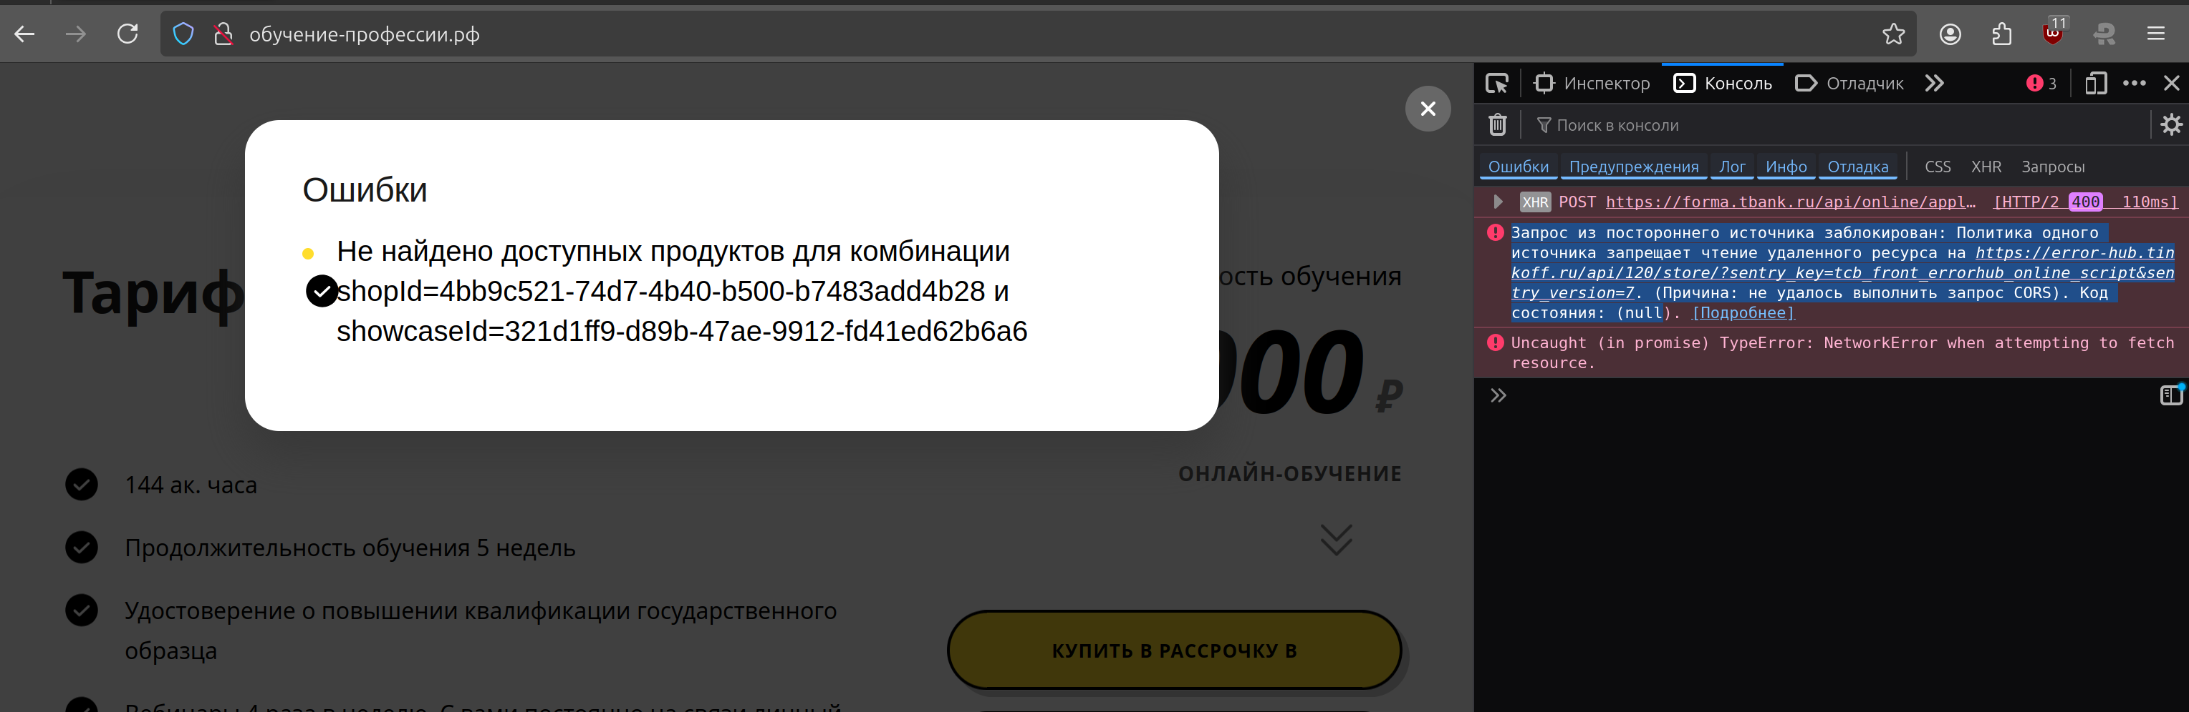
Окружение:
Linux homelap 6.8.0-45-generic, Версия 129.0.6668.70 (Официальная сборка), (64 бит
Серьезность: Критический
Приоритет: High

